Что такое API?
Он расшифровывается как Application Programming Interface, который состоит из набора протоколов и определений для создания и интеграции прикладного программного обеспечения.
Зачем использовать API?
API может упростить разработку приложений, упростить время и деньги. Он может облегчить обмен данными между продуктом или услугой одной системы (клиента) и другой (сервером) как локально, так и по всему миру.
Использование API - это базовая технология, которая позволяет миру вводить новшества и оставаться на связи.

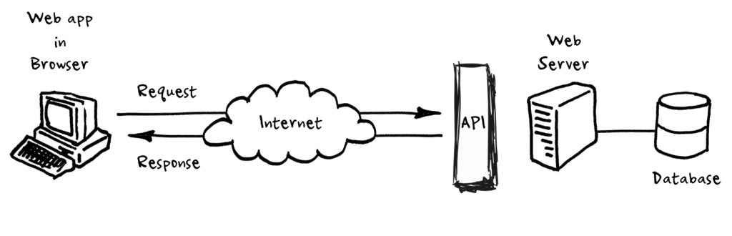
API используется для доступа к данным из разных систем, в частности из их базы данных.
https://habr.com/ru/post/464261/ теория для изучения

Практическая работа №1 Создание API
- Создайте новый проект Laravel
Для тестирования API понадобиться программа Postman. Скачайте её себе на ПК https://www.postman.com/downloads/
- Создадим базу данных для проекта
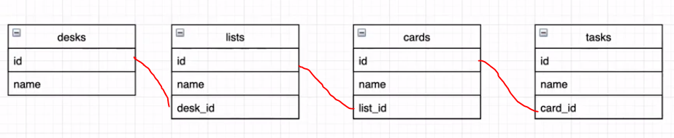
на примере БД, доска – лист – карточка – задание, связь один ко многим.
- Создадим для БД миграцию + фабрику для заполнения данными
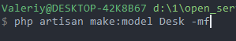
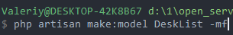
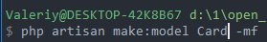
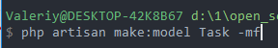
- Внесем изменения для каждой миграции
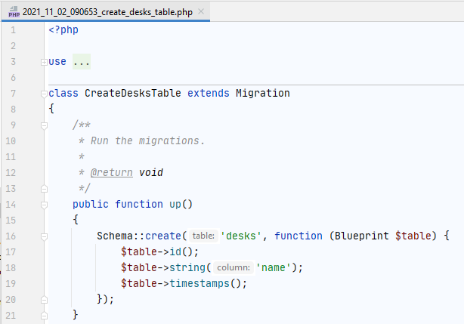
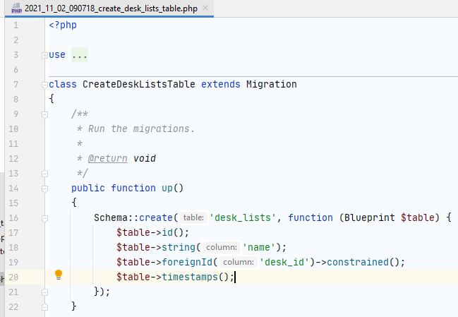
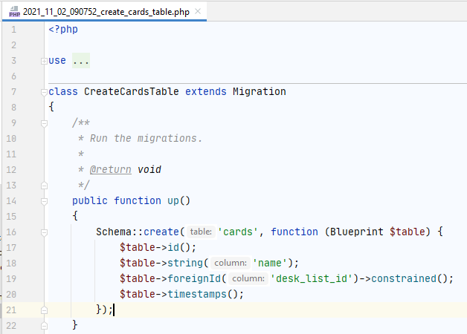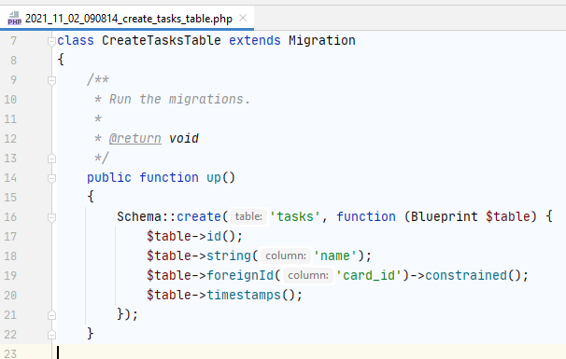

- Выполним команду migrate
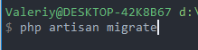
- Самостоятельно с помощью фабрик заполните таблицы данных

